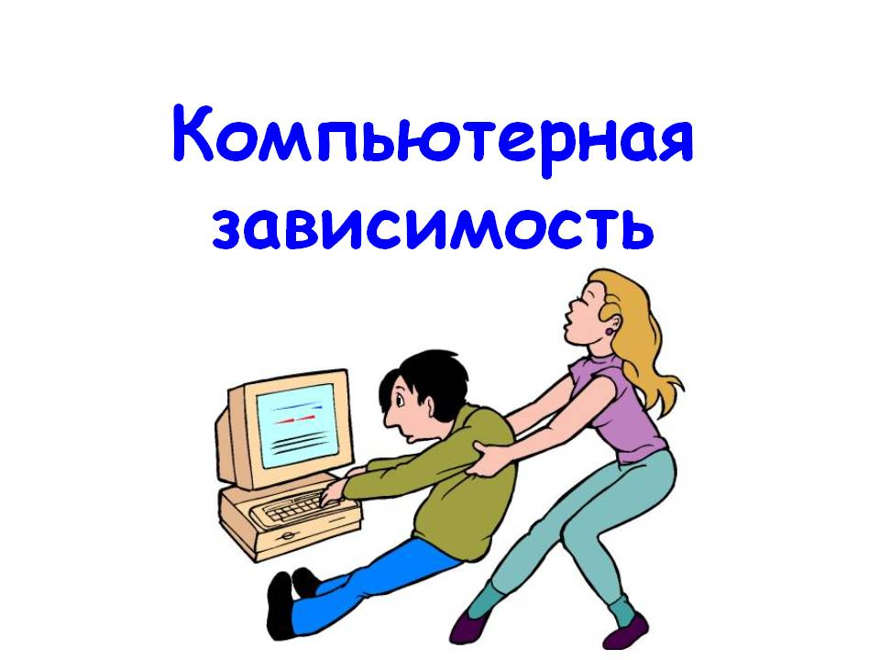
Добрый день, дорогие друзья!
Сегодня мы поговорим об очень важной проблеме – ИНТЕРНЕТ ЗАВИСИМОСТЬ У ПОДРОСТКОВ.
В современном обществе компьютер и интернет есть практически в каждом доме. Большинство пользователей компьютеров уже не представляют свою жизнь без Интернета.
Интернет одно из самых значимых изобретений человека в последние годы развития и он по праву распространился и "завоевал" весь мир, он сделал нашу жизнь немного интересней и легче. Эта мировая сеть разрушила границы общения между людьми из разных стран и материков. Мы ежедневно работаем в Интернете, общаемся с друзьями, смотрим видео, слушаем музыку, ищем информацию, играем в игры, совершаем покупки и обсуждаем разнообразные вопросы на форумах.
В последнее время одной из основных форм проведения досуга молодежи стало времяпрепровождение в социальных сетях. По всемирной статистике, около 50% населения состоят в какой-либо социальной сети, а некоторые даже в нескольких сразу.
В наше время существуют такие социальные сети как: «Вконтакте», «Одноклассники», «Мой мир», «Мой круг», «Соратники», «Мир тесен» и мн. др. В основном, социальные сети вызывают особый интерес у подростков. Например, 96% молодых людей общаются в социальных сетях.
Сегодня интенсивно обсуждается и исследуется феномен "интернет-зависимости от Интернета". В самом общем виде Интернет-зависимость определяется как "нехимическая зависимость от пользования Интернетом".
Поведенчески Интернет-зависимость проявляется в том, что люди настолько предпочитают жизнь в Интернете, что фактически начинают отказываться от своей "реальной" жизни, проводя до 20 часов в день в виртуальной реальности. Другое определение Интернет-зависимости – это «навязчивое» подключиться к Интернету и болезненная неспособность вовремя отключиться от Интернета. В медицине появился очень образный термин Netaholic. Она включает в себя 3 подтипа:
Онлайн знакомства и интернет отношения - люди, страдающие зависимостью от чатов, сервисов обмена мгновенными сообщениями или социальных сетей, чрезмерно вовлекаются в онлайн отношения.
Игровая интернет-зависимость – зависимость от участия в онлайн играх, азартных играх, и интернет аукционах в последнее время становится серьезной проблемой в области психического здоровья. С появлением доступа к виртуальным казино, интерактивные играм, и онлайн аукционам, зависимые люди теряют значительные суммы денег, пренебрегают служебными обязанностями или значимыми отношениями.
Перегруженность информацией - огромное количество информации, доступной во всемирной сети интернет породило новый тип компульсивного поведения. Оно заключается в бесконтрольном интернет серфинге и поиске информации по базам данных. Люди тратят много времени на поиск сбор и структурирование информации из интернета.
Студенты составляют основную массу посетителей сети, и именно среди этой группы населения больше всего велик риск Интернет-зависимости. Постоянная потребность в информации, высокая познавательная мотивация, высокая социальная активность и недостаток времени студентов формируют из них основную массу пользователей Интернета. Частое обращение к услугам сети, лёгкость в пользовании её возможностями, простота и необременительность общения через Интернет, полнота и доступность хранящейся в нём информации, большой каталог развлечений и возможностей становятся основными причинами Интернет-зависимости студентов.
Что сейчас будет делать студент, если ему зададут подготовить доклад? Пойдёт в библиотеку? Вряд ли. Да и порой в библиотеке нет необходимой информации по заданной теме. Поэтому главной палочкой-выручалочкой для учащегося является Интернет. Практически любая информация сейчас доступна в открытом доступе, т.е. любой может узнать практически обо всём на свете, в том числе, и найти материал для своего доклада. Конечно, такой возможности позавидовали бы школьники 90-х гг., когда про Интернет слышали лишь немногие.
В те времена практически единственным источником информации была библиотека. Люди часами сидели там, переписывая скучные книжки. Кстати сегодня некоторые родители говорят, что они получали более глубокие знания, т.к. они же все доклады от руки писали, и, следовательно, лучше усваивали информацию.
Как никогда острая проблема перед современным обществом стоит во всем мире и сегодня проводятся исследования в области интернет-зависимости. Например, группе Китайских ученых удалось провести исследование, доказывающее влияние интернета на головной мозг, приводящее к изменениям точно таким же, как у людей, страдающих зависимостью от алкоголя или видеоигр.
Из разных социальных слоев общества ученые взяли для анализа людей в возрасте от 14 до 21 года, предварительно страдающих интернет-зависимостью и провели компьютерную томографию головного мозга и при подсчете выяснилось, что у 17 из 35 студентов была подтверждена зависимость от интернета.
Молодые люди положительно ответили на вопрос «Предпринимали ли вы неоднократные и безуспешные попытки контролировать свое пользование интернетом, сокращать его или вовсе прекратить?». В результате исследования и сканирования мозга этих молодых людей и сравнения результатов с томографией здоровых студентов были обнаружены явные перемены в работе белого вещества мозга. В частности, нарушения механизмов работы отвечающих за эмоции, принятие решений, нервных тканей и самоконтроль.
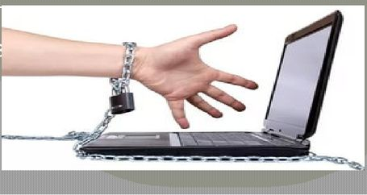

Психологические симптомы интернет-зависимых людей:
хорошее самочувствие или эйфория за компьютером;
невозможность остановиться;
увеличение количества времени, проводимого за компьютером;
пренебрежение семьёй и друзьями;
ощущение пустоты, депрессии, раздражения при нахождении не за компьютером;
ложь работодателям или членам семьи о своей деятельности;
проблемы с работой или с учёбой.
Физические симптомы:
сухость в глазах;
головные боли;
боли в спине;
нерегулярное питание, пропуск приёмов пищи;
пренебрежение личной гигиеной;
расстройства сна, изменение режима сна.
Резюмируя выше сказанное, можно утверждать, что проблема Интернет-зависимости в студенческой среде становится особенно актуальной, так как именно среди студентов выявляется наибольшая часть Интернет-зависимых.
Зависимость сложно ощутить, когда каждый день можешь свободно подключится к интернету. Но если взять и выключить интернет, можно сразу определить есть ли зависимость у человека или нет.
Некоторые рекомендации для молодежи, как избежать интернет – зависимости:
Используйте реальный мир для общения.
Ищите друзей в реальности. Виртуальный мир дает только иллюзию принадлежности к группе и не развивает никаких действительных навыков общения.
Наполняйте жизнь положительными событиями, поступками.
Имейте собственные четкие взгляды, убеждения.
Избегайте лживости и анонимности в виртуальной реальности.
Научитесь контролировать собственное время и время за компьютером.
Найдите любимое занятие, увлечение, хобби в реальной жизни.
Больше гуляйте, проводите время на свежем воздухе, займитесь спортом.

Прислушивайтесь к советам родителей, если они говорят, что вы слишком много времени проводите за компьютером.

